***TRABAJO***

**1-GUID**

1.1 CARACTERISTICAS

El identificador único global, en inglés: globally unique identifier (GUID) es un [número pseudoaleatorio](https://es.wikipedia.org/wiki/N%C3%BAmero_pseudoaleatorio) empleado en aplicaciones de [software](https://es.wikipedia.org/wiki/Software).

El GUID es una implementación de [Microsoft](https://es.wikipedia.org/wiki/Microsoft) de un estándar llamado “[universally unique identifier](https://es.wikipedia.org/wiki/Universally_unique_identifier)” (UUID) .Es esencialmente un número de 16 [bytes](https://es.wikipedia.org/wiki/Byte). Los GUID se escriben empleando una palabra de cuatro bytes, tres palabras de dos bytes y un bloque de seis bytes, aunque los dos primeros aparecen separados. Por ejemplo: {3F2504E0-4F89-11D3-9A0C-0305E82C3301}.

1.2 DIFERENCIAS

A diferencia de los otros sistemas, el GUID solo tiene la función de denominar una cantidad de números distintos para distinguir interfaces de componentes software diferente.

1.3. SISTEMAS OPERATIVOS SOPORTADOS

- Windows server 2003

- Microsoft windows

- Windows vista SP1

- Windows server 2008

- Windows 7

- Windows 8

- Windows 10

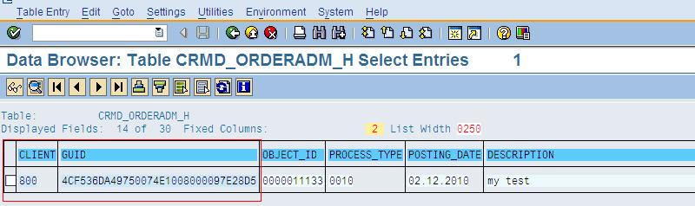

**2-APM**

2.1 CARACTERISTICAS

Apple Partition Map (APM) es un esquema de partición utilizado para definir la organización de bajo nivel de datos en discos formateados para su uso con computadoras 68k y PowerPC Macintosh.

Los discos que usan Apple Partition Map se dividen en bloques lógicos, con 512 bytes que generalmente pertenecen a cada bloque. El primer bloque, el Bloque 0, contiene una estructura de datos específica de Apple llamada "Mapa del descriptor del controlador" para que la ROM del Macintosh Toolbox cargue actualizaciones y parches del controlador antes de cargar desde una partición MFS o HFS. Debido a que APM permite bloques lógicos de 32 bits, el tamaño histórico de un disco formateado APM que usa bloques pequeños está limitado a 2 TiB.

2.2 DIFERENCIAS

Algunas de sus diferencias son la división de los bloques lógicos que tienen una gran capacidad, y su principal arranque con Macintosh Toolbox permitiendo las actualizaciones en primer plano antes de iniciar la máquina.

2.3 SISTEMAS OPERATIVOS SOPORTADOS

* Mac OS Plus (con registro)
* Mac OS Plus (con registro, encriptado)
* Mac OS Plus (mayús./minús., con registro)
* Mac OS Plus (mayús./minús., con registro, encriptado)
* MS-DOS (FAT):
* ExFAT

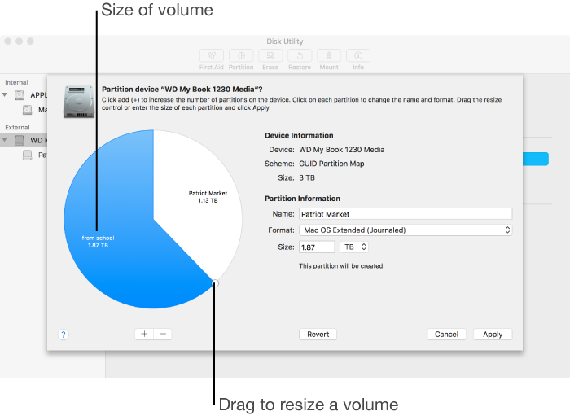

**3-BIOS**

3.1 CARACTERISTICAS

En el terreno de los [PC compatibles IBM](https://es.wikipedia.org/wiki/IBM_PC), el sistema básico de entrada-salida o BIOS (del inglés Basic Input/Output System) es un [estándar de facto](https://es.wikipedia.org/wiki/Est%C3%A1ndar_de_facto) que define la [interfaz](https://es.wikipedia.org/wiki/Interfaz) de [firmware](https://es.wikipedia.org/wiki/Firmware) para [computadoras](https://es.wikipedia.org/wiki/Computadora_electr%C3%B3nica) [IBM PC compatibles](https://es.wikipedia.org/wiki/Compatible_IBM_PC). También es conocido como BIOS del sistema, ROM BIOSy BIOS de PC.

El [firmware](https://es.wikipedia.org/wiki/Firmware) del BIOS es instalado dentro de la [computadora personal](https://es.wikipedia.org/wiki/Computadora_personal) (PC), y es el primer programa que se ejecuta cuando se enciende la computadora.

El propósito fundamental del BIOS es iniciar y probar el [hardware](https://es.wikipedia.org/wiki/Hardware) del sistema y cargar un [gestor de arranque](https://es.wikipedia.org/wiki/Gestor_de_arranque) o un [sistema operativo](https://es.wikipedia.org/wiki/Sistema_operativo) desde un [dispositivo de almacenamiento de datos](https://es.wikipedia.org/wiki/Dispositivo_de_almacenamiento_de_datos). Además, el BIOS provee una capa de abstracción para el hardware, por ejemplo, que consiste en una vía para que los programas de aplicaciones y los sistemas operativos interactúen con el teclado, el monitor y otros dispositivos de entrada/salida. Las variaciones que ocurren en el hardware del sistema quedan ocultos por el BIOS, ya que los programas usan servicios de BIOS en lugar de acceder directamente al hardware. Los sistemas operativos modernos ignoran la capa de abstracción provista por el BIOS y acceden al hardware directamente.

El software del BIOS es almacenado en un [circuito integrado](https://es.wikipedia.org/wiki/Circuito_integrado) de [memoria ROM](https://es.wikipedia.org/wiki/Memoria_de_solo_lectura) [no volátil](https://es.wikipedia.org/wiki/Memoria_no_vol%C3%A1til) en la [placa base](https://es.wikipedia.org/wiki/Placa_base). Está específicamente diseñado para trabajar con cada modelo de computadora en particular, interconectando los diversos dispositivos que componen el conjunto de chips complementarios del sistema. En computadoras modernas, el BIOS está almacenado en una [memoria flash](https://es.wikipedia.org/wiki/Memoria_flash), por lo que su contenido puede ser reescrito sin retirar el circuito integrado de la placa base. Esto permite que el BIOS sea fácil de actualizar para agregar nuevas características o corregir errores, pero puede hacer que la computadora sea vulnerable a los [rootkit](https://es.wikipedia.org/wiki/Rootkit) de BIOS.

3.2 DIFERENCIAS

Su principal diferencia es la manipulación de distintos elementos y formatos a través del BIOS y las comunicaciones con los dispositivos de E/S.

3.3 SISTEMAS OPERATIVOS SOPORTADOS

- se puede decir que el BIOS esta en todos los sistemas operativos de Windows

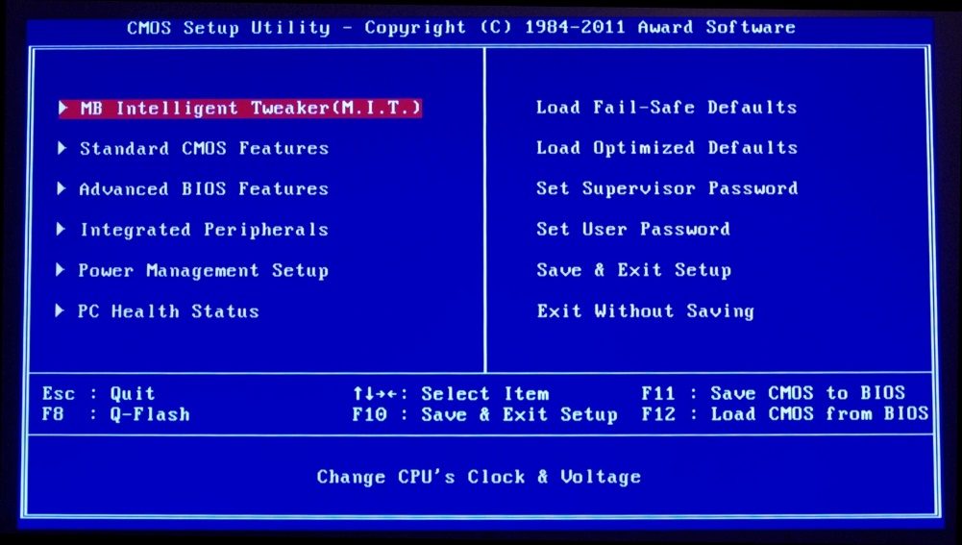

**4-UEFI**

4.1 CARACTERISTICAS

La Interfaz de Firmware Extensible Unificada, Unified Extensible Firmware Interface (UEFI), es una [especificación](https://es.wikipedia.org/wiki/Especificaci%C3%B3n) que define una [interfaz](https://es.wikipedia.org/wiki/Interfaz) entre el [sistema operativo](https://es.wikipedia.org/wiki/Sistema_operativo) y el [firmware](https://es.wikipedia.org/wiki/Firmware). UEFI reemplaza la antigua [interfaz](https://es.wikipedia.org/wiki/Interfaz) del Sistema Básico de Entrada y Salida ([BIOS](https://es.wikipedia.org/wiki/BIOS)).

La Interfaz de Firmware Extensible (EFI) fue desarrollada inicialmente por [Intel](https://es.wikipedia.org/wiki/Intel) en el 2002. La UEFI puede proporcionar menús gráficos adicionales e incluso proporcionar acceso remoto para la solución de problemas o mantenimiento.

4.2 DIFERENCIAS

No cuenta con mucho al ser una “mejora” de BIOSM solo el cambio de interface más cómoda al usuario brindándole un mejor entendimiento y mayores configuraciones a realizarse en la pantalla.

4.3 SISTEMAS OPERATIVOS SOPORTADOS

- Windows server 2003

- Microsoft windows

- Windows vista SP1

- Windows server 2008

- Windows 7

- Windows 8

- Windows 10

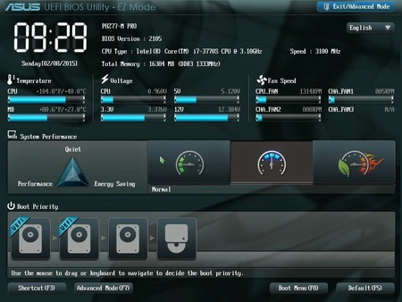

**5-MBR**

5.1 CARACTERISTICAS

En registro de arranque principal, conocido también como registro de arranque maestro (por su nombre en inglés master boot record, MBR) es el primer [sector](https://es.wikipedia.org/wiki/Sector_(inform%C3%A1tica)) de un [dispositivo de almacenamiento de datos](https://es.wikipedia.org/wiki/Dispositivo_de_almacenamiento_de_datos), como un [disco duro](https://es.wikipedia.org/wiki/Disco_duro). A veces, se emplea para el arranque del [sistema operativo](https://es.wikipedia.org/wiki/Sistema_operativo) con [bootstrap](https://es.wikipedia.org/wiki/Bootstrapping_(inform%C3%A1tica)), otras veces es usado para almacenar una [tabla de particiones](https://es.wikipedia.org/wiki/Tabla_de_particiones) y, en ocasiones, se usa sólo para identificar un dispositivo de disco individual, aunque en algunas máquinas esto último no se usa y es ignorado

5.2 diferencias

La utilización principal en la base de datos convirtiéndola en un atracador principal de los programas sin necesidad de distintos medios.

5.3 SISTEMAS OPERATIVOS SOPORTADOS

- Windows server 2003

- Microsoft Windows

- Windows vista SP1

- Windows server 2008

- Windows 7

- Windows 8

- Windows 10

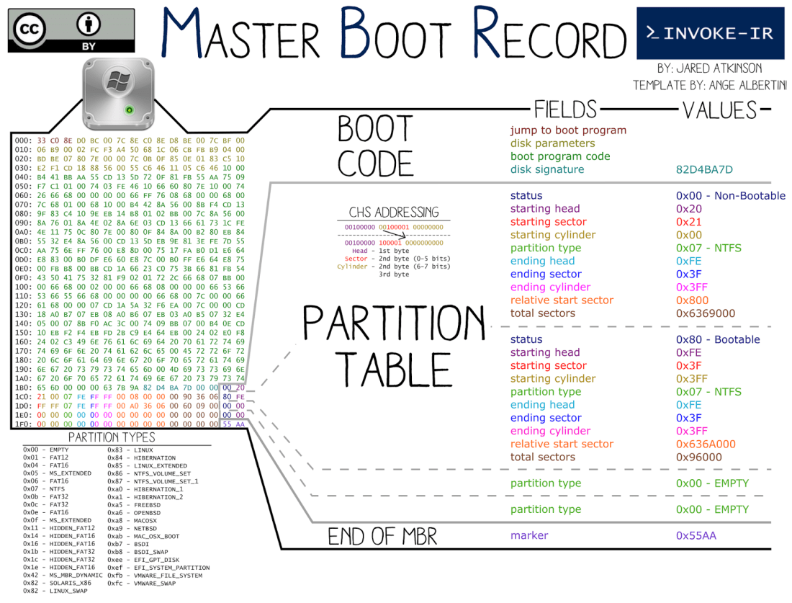

**6-GPT**

6.1 CARACTERISTICAS

La tabla de particiones (GPT) es un estándar para la colocación de la [tabla de particiones](https://es.wikipedia.org/wiki/Tabla_de_particiones) en un [disco duro](https://es.wikipedia.org/wiki/Disco_duro) físico. Es parte del estándar [Extensible Firmware Interface](https://es.wikipedia.org/wiki/Extensible_Firmware_Interface) (EFI) propuesto por [Intel](https://es.wikipedia.org/wiki/Intel) para reemplazar el viejo [BIOS](https://es.wikipedia.org/wiki/BIOS) del PC, heredada del [IBM PC](https://es.wikipedia.org/wiki/IBM_PC) original. La GPT sustituye al [Master Boot Record](https://es.wikipedia.org/wiki/Master_Boot_Record) (MBR) usado con el BIOS.

6.2 DIFERENCIAS

La diferencia que más destaca es que puede ser transportable en un disco duro físico donde se puede correr un sistema operativo con particiones distintas, como si de una computadora se tratase.

6.3 SISTEMAS OPERATIVOS SOPORTADOS

- Windows server 2003

- Microsoft windows

- Windows vista SP1

- Windows server 2008

- Windows 7

- Windows 8

- Windows 10

